МУНИЦИПАЛЬНОЕ КАЗЕННОЕ ДОШКОЛЬНОЕ ОБРАЗОВАТЕЛЬНОЕ УЧРЕЖДЕНИЕ г. НОВОСИБИРСКА
«Детский сад №242 «Елочка»
630054 Новосибирск, ул. Плахотного, 15а
т/ф 351-31-35, 351-78-42

«В гостях у бабы Федоры»
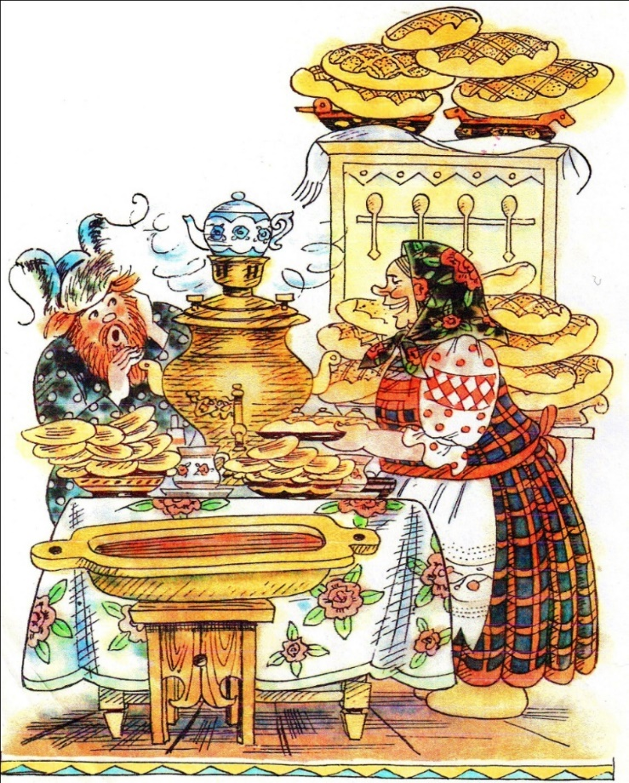

Конспект интегрированного занятия с детьми старшей группы компенсирующей направленности
(театрализованная и продуктивная деятельность)

Разработала воспитатель высшей квалификационной категории
Александрова Светлана Леонидовна

Новосибирск
Цель:
- Развивать творческие способности детей с помощью разных видов деятельности (театрализованной, музыкальной, изобразительной).
- Развивать артистические способности детей, предоставляя им возможность по-своему интерпретировать роль;
- Развивать творческую инициативу, умения применять то, что им уже известно, активизировать детское воображение и желание воплотить замысел изобразительными средствами (аппликацией, рисованием).
Задачи:
- Приобщать детей к истокам русской культуры посредством знакомства с русской народной и классической музыкой, произведениями русского народного творчества и К.И. Чуковского.
- Воспитывать интерес к традициям других народов.
- Воспитывать чувство красоты.
Театрализованная деятельность:
- Побуждать детей к активному участию в инсценировке.
- Развивать монологическую и диалогическую речь, интонационно выразительно передавать характер персонажа и его эмоциональное состояние.
Музыкальная деятельность:
- Развивать умение двигаться в соответствии с музыкальным сопровождением.
- Вызывать эмоциональный отклик у детей на музыку.
- Учить различным приемам игры на музыкальных инструментах – ложках.
- Закреплять умение воспроизводить различный ритмичный рисунок музыки.
Изобразительная деятельность:
- Познакомить с техникой декупажа.
- Создать условия для экспериментирования с различными художественными материалами, изобразительными техниками.
- Познакомить с приемами рисования акриловыми красками, использования контуров для создания объемных рисунков: придание спецэффекта рисунку с помощью геля с блестками.
- Учить использовать знакомые способы изображения (хохломская и дымковская роспись)
-Закреплять способы экономичного использования художественных материалов.
- Инициировать самостоятельный поиск изобразительно-выразительных средств для передачи особенностей «волшебства» посуды.
- Развивать чувство цвета, глазомер, синхронизировать работу обеих рук.
- Развивать мелкую моторику пальцев рук и общую моторику.
- Развивать творческую инициативу детей, воображение, пространственное мышление.
Предварительная работа.
Рассказ воспитателя «История фарфоровой чашки» П. Утевской; литературная викторина по русским народным сказкам; чтение сказок К.И. Чуковского; занятие по развитию речи – придумывание сказки «на новый лад» по мотивам сказки «Федорино горе» («салат из сказок»); рассматривание, лепка и рисование посуды «Голубая Гжель», «Золотая Хохлома»; аппликация «Моя любимая чашка»; вышивка детьми чайного сервиза; изготовление панно «Приглашаем на чай»; игра-драматизация сказки, придуманной детьми на занятии по развитию речи; постановка танцевальной композиции «Чайная церемония».
Материалы, инструменты, оборудование.
Музыкальный зал празднично оформлен. Декорации – замок бабы Федоры. Костюмы бабы Федоры, царя, стражников, посуды (девочки - чайные пары, мальчики – разнос и бокальчики). Столы для атрибутов, для рисования. Атрибуты: волшебная палочка, волшебная ручка, пирожное, мороженое, деревянные ложки, письмо «заморским гостям»; креманки для росписи, акриловые краски, объемные контуры, гель-блеск, двуслойные салфетки с изображением фруктов, кисточки, баночки для воды, подставки для кисточек, клеенки, салфетки для рук, клей для декупажа, фен.
Действующие лица и исполнители:
Сказочница – Анастасия М. /6 лет/
Баба Федора – Екатерина К./6 лет/
Царь – Дмитрий С. /5 лет/
Стражники: Петр М. /5 лет/, Александр К. /5 лет/
Посуда: чашка с блюдцем
– Анастасия Г. /5 лет/
– Анастасия К. /5лет/
Гжельская посуда (бокальчики и разнос)
– Ян Т. /6 лет/
– Родион К /5 лет/
– Михаил П. /6 лет/
– Владимир Н. /5 лет/
Мастерица – воспитатель.

Организованная деятельность
Организационный момент. Звучит аудиозапись песни «В гостях у сказки» (сл. Ю. Кима, муз. В. Дашкевича). Дети садятся на стульчики перед книжной выставкой.
Воспитатель. Дети, посмотрите, какие красивые, нарядные книги. В каждой из них живут сказочные герои. Сказка – это удивительный, волшебный мир, в котором происходят самые необыкновенные чудеса и превращения. Вы любите сказки? (Да!)
Я вам предлагаю поиграть в игру, которая называется «В гостях у бабы Федоры».
Выбирают артистов и зрителей сказки.
Театрализованная деятельность
Сказочница:
Без присказки сказка, что блины без подмазки! А было это давным – давно, когда реки текли молочные, берега были кисельные, вдоль берегов росли репы пареные, а в небесах летали куропатки жареные:
В некотором царстве, в некотором государстве жила – была…
Дети:
Царевна - Несмеяна?!
Сказочница:
Нет!
Дети:
Золотая рыбка?!
Сказочница:
Нет!
Дети:
Василиса Премудрая?!
Сказочница:
Нет!
Дети:
Ну а кто?
Сказочница:
Баба Федора!
Дети (изумленно):
Баба Федора?!
Сказочница:
Баба Федора! А вот и она. Посмотрите на нее.
Выходит, приплясывая, Федора (девочка).
Больше всего на свете баба Федора любила свою посуду.
Звучит музыка (Г. Лядов «Волшебное озеро»), выходят “девочки - чашечки”, важный “разнос” и бокальчики- мальчики (дети в костюмах).
Сказочница:
Бабушка Федора лелеяла свою посуду, холила и даже могла разговаривать с нею.
Баба Федора поет.
Баба Федора:
“Ах, посуда хороша! Ей любуюсь, чуть дыша”
Сказочница:
А посуда у бабы Федоры была волшебной. Чуть дотронешься до нее, она исполнит все, что пожелаешь.
Баба Федора:
(Обращаясь к мальчику - ”разносу”) Хочу пирожное!
Разнос:
Пожалуйста! (появляется на разносе пирожное)
Баба Федора:
(Обращаясь к девочке - “чашке”) Хочу мороженое!
Чашка:
Пожалуйста! (появляется мороженое)
Федора уносит сладости в замок. Звучит музыка (Па-де-де феи Драже и принца Оршада из балета П. Чайковского «Щелкунчик»).
Сказочница:
Когда сгущались сумерки, и маленькие феи рассыпали по всему небу звезды, посуда оживала. Она аккуратненько спускалась со своих полок, шла в танцевальный зал, и там она пела и плясала.
“Посуда” (дети в костюмах) идет в зал и танцует (произвольные движения под русскую народную музыку -плясовую)
Сказочница:
Однажды баба Федора подглядела, как посуда танцует, и ей тоже захотелось танцевать вместе с ней.
Федора раздает “посуде” деревянные ложки, и они исполняют русский народный танец “Ложки деревенские”.
После танца Федора идет в замок, а посуда занимает свои места в зале.
Сказочница:
Решила посуда написать письма в разные страны, рассказать о бабе Федоре и о себе - волшебной посуде.
Молва о бабе Федоре разнеслась по всему свету и даже долетела до другой Галактики, где все инопланетяне узнали о чудесной посуде.
Узнал и злой царь про волшебную посуду, и захотел он ее выкрасть у бабы Федоры.
Появляется «злой» царь.
Сказочница:
Но стража у бабы Федоры была надежной!
Стражники (преграждают путь злому царю и спрашивают):
Ключ?!
Злой царь:
Нету ключа!
Стражники:
Проход закрыт!
Злой царь:
Ах так! Тогда я вашу посуду заколдую! Эни, бени, раба, квинты, финты, жаба! Стань посуда обыкновенной!
Взмахивает волшебной палочкой, зло смеется и убегает.
(дети-«посуда» мимикой изображают грусть, печаль)
Сказочница:
Наутро проснулась баба Федора (появляется Федора),
потянулась, протерла свои сонные красивые глаза и увидела, что посуда стала обычной.
Федора:
Что делать? Как беде помочь? Ведь завтра ко мне приедут гости, и будет пир на весь мир?!
Сказочница:
И вспомнила она про свою подругу-Мастерицу.
Федора с посудой (детьми) идут к Мастерице.
Сказочница:
Надо сказать, что посуда могла сама себя украшать.
Мастерица:
Здравствуй, Федора! Что случилось, почему вы такие грустные?
Федора:
Завтра ко мне приедут гости, посмотреть на мою волшебную посуду, а она стала обычной.
Мастерица:
Не печальтесь, я вашей беде помогу. Вам нужно легко и быстро украсить посуду. Я знаю великолепную технику декупажа. Мне про нее рассказал мой друг – звездочет. Известна эта техника еще со средних веков и пришла она в XV веке из Китая. Особенно она понравилась всем мастерам в Европе. «Декупаж» (от французского слова «вырезать»). С помощью полосок бумаги или картинок можно быстро и легко украсить все, что угодно. Мой друг звездочет с помощью машины времени привез мне из будущего вот эти замечательные салфетки с изображением чудо-фруктов и еще один прибор, о котором я расскажу попозже.
Продуктивная деятельность детей
Итак. Сначала нужно покрыть посуду краской. Выбирай, Федорина посуда, любой цвет, какой понравится. Делай фон. Чтобы краска быстрее высохла, что нужно сделать?
Ответы детей.
Нам поможет прибор из будущего. Называется фен. Подует он, и краска моментально высохнет. Это электроприбор и обращаться с ним нужно только в присутствии взрослых.
Просушивание работ феном.
Сейчас каждый из вас выберет картинки, которыми вы будете украшать посуду. Вот только ножницы из будущего Звездочету не удалось мне привезти, поэтому обрывать картинки из салфеток вы будете аккуратно пальчиками. (Дети сначала вырывают элементы из салфетки, а потом ее расслаивают. Так как из уже расслоенной салфетки труднее ребенку вырывать маленький элемент. Взрослый же сначала расслаивает салфетку и только затем вырывает элементы).
Работа детей.
С помощью специального клея приклеиваем картинку на посуду. А сейчас осталось дело за малым. Можно посуду украсить с помощью объемных красок. Выберете себе контур, который будет гармонировать с фоном вашей посуды. При росписи можете использовать растительные элементы, завиток по мотивам росписи Хохломской посуды. Можете украсить элементами декоративной росписи (кругами, пятнами, точками, прямыми и волнистыми линиями) по мотивам росписи Дымковской игрушки. Чтобы посуда была еще краше и блестела, ее после просушки покроем лаком.
Самостоятельная работа детей по украшению креманок.
Федора:
Ах, какая чудесная посуда получилась! Спасибо, Мастерица!
Посуда и Федора уходят «в свое царство»
Сказочница:
А назавтра был пир на весь мир, какого еще никто никогда не видывал!..
Злого царя тоже пригласили, ведь он стал добрым, потому что понял, что плохо быть вредным, а добро всегда побеждает! И привез на пир к Федоре скатерть-самобранку. Федора его простила и на пир пригласила.
Все артисты вместе: Мы вас, гости, привечали,
А чтоб в долгу у вас не быть,
Ароматным, вкусным чаем
Мы хотим вас угостить!
Сказочница:
И мы там были, мед пили, по усам текло, а в рот не попало.
Тут и сказке конец, а кто слушал молодец!
Рефлексия.
Воспитатель. Молодцы! Вот и вернулись мы из сказки, а книга сказок снова будет радовать детей и взрослых волшебными историями.
Ваша волшебная посуда украсит нашу группу, а мы с вами еще не раз будем путешествовать по чудесной стране фантазий и творчества.
Вы – большие молодцы. Кому и что сегодня особенно понравилось?
Ответы детей.
А сейчас прошу всех к столу!
Все дети проходят за праздничный стол, где на столе расписная посуда с угощениями.

Царство Бабы Федоры, верная стража и уже добрый царь

Можем мы и сами быть мастерами.

Литература:
- Макунина Е. Придумываем истории и сказки//Ребенок в детском саду. -2005. №6. - с.35.
- Трофимук Н. А. Красивые поделки в технике декупаж. - Литера, 2013.
- Фесюкова Л.Б. Воспитание сказкой: Для работы с детьми дошкольного возраста. - М.: ООО «Издательство ACT», 2000. - 464 с
- Хелмольд С. Салфеточные аппликации. Новые идеи декорирования. - М.: Проф-Издат, 2007. - 63 с.
- Школа сказок. http://www.trizminsk.org.
- Шорохова О.А. Играем в сказку. Сказкотерапия и занятия по развитию связной речи дошкольников. — М.: ТЦ «Сфера», 2010.

